Ministerio del Poder Popular para
las Telecomunicaciones y la Informática
Centro Nacional de Tecnologías de Información

Documento de Arquitectura del Sistema
Sistema para la Automatización del
Protocolo de Prueba de Portales de Internet

Validado por: | Aprobado por :
Walter A. Vargas M.  Coordinador General  Covetel R.S. | Carlos Gonzalez  Gerente de Normalización y Certificación

Historial de Revisiones

Versión | Fecha | Autor | Descripción
1.0 | 20/01/10 | Lilibeth Ramírez | Versión Inicial
1.1 | 03/02/10 | Lilibeth Ramírez | Actualización de Documento
2.0 | 19/04/10 | Lilibeth Ramírez | Actualización de Documento 2do Sprint

Índice de contenido
1 Información General 5
1.1 Gerencias Solicitantes 5
1.2 Código del Proyecto 5
1.3 Nombre del Proyecto 5
1.4 Beneficiario 5
2 Introducción 5
2.1 Propósito 5
2.1 Alcance 6
2.2 Definiciones, Acrónimos y Abreviaturas 6
2.3 Estándares aplicados 8
2.1 Documentos relacionados 8
3 Vista de Casos de Uso 8
3.1 Diagrama de Casos de Uso 9
4 Arquitectura del Sistema 10
4.1 Objetivos de la Arquitectura del Sistema 11
5 Vista Lógica 12
5.1 Diagrama de clases 12
5.2 Realización de los Casos de Uso. Diagramas de Secuencia 12
6 Vista de Implementación 12
7 Vista de Despliegue 13
7.1 Diagrama de Despliegue del Sistema 13
8 Vista de Procesos 14
9 Modelo de Datos 15
9.1 Modelo Entidad-Relación de las Bases de Datos 15
9.2 Diccionario Datos: 16
9.2.1 Tabla Auditorías 16
9.2.2 Tabla AuditoríaDetalle 17
9.2.3 Tabla Disposición 17
9.2.4 Tabla EntidadVerificadora 18
9.2.5 Tabla Events 18
9.2.6 Tabla Institución 19
9.2.7 Tabla Jobs 19
9.2.8 Tabla Results 20
9.2.9 Tabla Url 20

Documento de Arquitectura del Sistema

Información General

Gerencias Solicitantes
Gerencia de Normalización y Certificación.

Código del Proyecto
GNC-01-2009

Nombre del Proyecto
Sistema para la Automatización del Protocolo de Prueba de Portales de Internet

Beneficiario
  - Centro Nacional de Tecnologías de la Información.

Introducción
La visualización, especificación, construcción y documentación de un sistema debe realizarse desde varias perspectivas (usuario, analista, desarrollador, entre otras) cada una de ellas presenta el sistema de forma diferente en diversos momentos a lo largo del proyecto, es por ello que se plantea en este documento describir el sistema a través de cinco vistas interrelacionadas (Vista Caso de Uso, Vista Lógica, Vista de Implementación, Vista de Despliegue y Vista de Proceso).
La arquitectura del Sistema no tiene que ver solamente con la estructura y el comportamiento, sino también con el uso, la funcionalidad, el rendimiento, la capacidad de adaptación, la reutilización, la capacidad de ser comprendido y las restricciones tecnológicas, así como los aspectos estéticos de la aplicación.

Propósito
El propósito fundamental de este documento consiste en describir textual y gráficamente la arquitectura del sistema, a través de las diferentes secciones que lo componen:
- Vista de caso de uso, se ilustra el diagrama de casos de usos refinado.
- Arquitectura del sistema y sus objetivos
- Vista lógica del sistema, representada por los diagramas de clase, paquetes, secuencia y WAE.
- Vista de implementación, representada por el diagrama de componentes del sistema.
- Vista de despliegue, representada por el diagrama de despliegue del sistema.
- Vista de procesos, representada por el diagrama actividades.
- Modelo y diccionario de datos.

Alcance
El sistema para la Automatización del Protocolo de pruebas de portales de internet, ofrecerá un espacio que permitirá aplicar a los productos y servicios de tecnologías libres, cada una de las disposiciones que contiene la Norma Técnica de Portales de Internet. Emitiendo resultados, observaciones y acciones correctivas. La realización de las pruebas constituye una herramienta fundamental para la verificación adecuada de las disposiciones indicadas en la norma técnica.

Definiciones, Acrónimos y Abreviaturas
<C>
<CONTROLADORES AÑADIBLES>
Tipo de aplicación informática que interactúa con otra aplicación usualmente con un Navegador Internet, para aportarle una función o utilidad específica.

<CSS>
Hoja de estilos en cascada.

<D>
<DOCUMENTO DE HIPERTEXTO>
Documento electrónico con formato HTML.

<E>
<ENLACES>
Vínculos entre documentos de hipertexto.

<F>
<FORMATO>
Estructura que define la forma en que se guarda o representa un archivo digital, bien en su reproducción digital o física.

<H>
<HTML>
Lenguaje de Marcado de Hipertexto
<HTTP>
Protocolo de transferencia de hipertexto.

<I>
<Información Sensible>
Conjunto de datos privados de un individuo u organización, tales como datos personales, bancarios,
claves de acceso, entre otros.

<J>
<Juego de Caracteres>
Lista de caracteres de escritura codificados de una forma binaria determinada para facilitar su
representación, almacenamiento o transmisión digital.

<L>
<Lenguaje Script>
Lenguaje de programación que se ejecuta de forma no compilada en el navegador de Internet.

<M>
<META ETIQUETAS>
Elementos de identificación HTML que se incorpora en el encabezado de una página de Internet.

<N>
<NOMBRE DE DOMINIO>
Identificación conocida por el ser humano que permite acceder a un servidor específico de Internet.

<P>
<PÁGINA>
Conjunto de documentos electrónicos que se muestran en un navegador de Internet de forma conjunta
en una dirección específica.

<PNG>
Formato de archivo gráfico portable de red.

<PORTAL DE INTERNET>
Sitio de Internet que permite ofrecer al usuario, de manera sencilla e integrada, el acceso a una serie
de recursos y de servicios de información, entre los que suelen encontrarse buscadores, foros, correo,
entre otros.

<R>
<REGISTRO DE EVENTOS>
Bitácora oficial de actividades o situaciones relacionadas con un dispositivo o aplicación, durante un período en particular.

<T>
<TLS/SSL>
Protocolos de seguridad de la capa de transporte.

<U>
<UTF-8 (Formato de Transformación Únicode)>
Formato estándar para la representación de caracteres de texto de muchos de los lenguajes del mundo.

<W>
<W3C (World Wide Web Consortium)>
Es un consorcio internacional que produce estándares para Internet.

Estándares aplicados
A continuación se listan los estándares que deben ser aplicados al desarrollar este documento:
- UML 2.0
- Accesibilidad: Web Content Accessibility Guidelines (WCAG).
- Contenido Web: XHTML Strict.
- Control de la presentación Web en hojas de estilo CSS.
- Codificación de caracteres: Unicode (UTF-8).

Documentos relacionados
En la siguiente se muestran las referencias a los documentos que se relacionan con éste documento:

Título | Fecha | Organización
ERS_Proyecto_V1.0.odt | 20 de Enero de 2010 | CNTI - OGRS
Glosario Sistema para la Automatización del protocolo de prueba de portales de Internet | 22 de Septiembre de 2009 | CNTI - OGRS

Vista de Casos de Uso
La vista de caso de uso comprende los casos de uso que describen el comportamiento del sistema tal y como es percibido por los usuarios finales, analistas y encargados de las pruebas. Ésta vista no especifica realmente la organización del sistema, sólo permite a través de las funcionalidades definir la arquitectura que soportará el sistema.

Diagrama de Casos de Uso
Un diagrama de caso de uso muestra las distintas operaciones que se espera de una aplicación o sistema y cómo se relacionan con su entorno (usuarios u otras aplicaciones). Es muy importante para los analista y arquitectos del sistema, para definir el contexto del desarrollo del Sistema.
De acuerdo a la metodología del CNTI, este diagrama debe corresponder con los casos de uso identificados y validados luego que la Unidad Productiva asignada al proyecto realiza una breve iteración en la fase de Análisis donde se verifiquen efectivamente los casos de uso planteados en el documento inicial de Especificación de Requerimientos del Sistema (ERS).
A continuación se muestra el Diagrama de Casos de Uso: Refinamiento N° 3

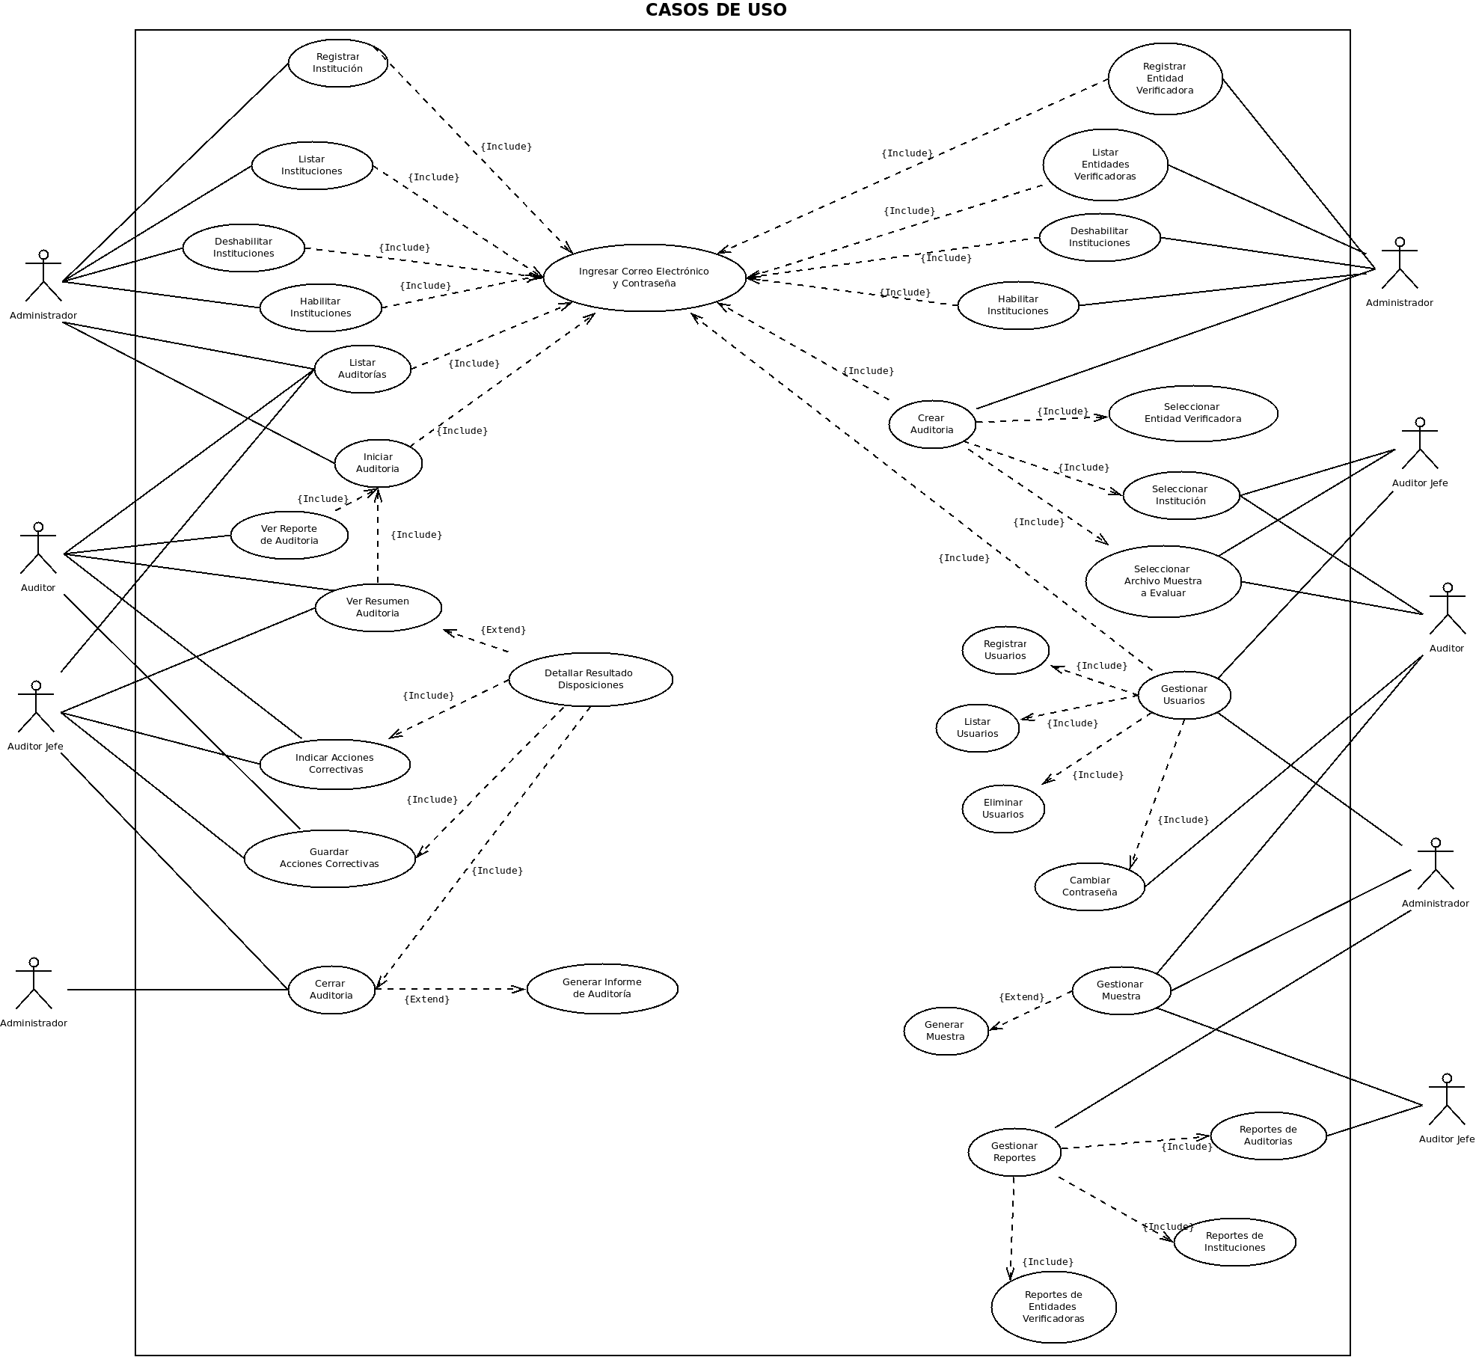

Arquitectura del Sistema
En esta sección se presenta en función del Modelo de Caso de Uso obtenido luego de verificar y refinar los requerimientos, narrativas y el diagrama de Caso de Uso, la arquitectura del Sistema mas idoneo para dar respuesta a lo solicitado.
Se entenderá por Arquitectura del Sistema lo definido por Philippe Kruchten, quien plantea que la arquitectura del Sistema tiene que ver con el diseño y la implementación de estructuras del Sistema de alto nivel. Es el resultado de ensamblar un cierto número de elementos arquitectónicos de forma adecuada para satisfacer la mayor funcionalidad y requerimientos de desempeño de un sistema, así como requerimientos no funcionales, como la confiabilidad, mantenibilidad, escalabilidad, usabilidad, portabilidad y disponibilidad.

Sobre el marco de trabajo CatalystFramework, es una estructura de software libre para construir aplicaciones web a gran escala escrito en Perl. Soporta la arquitectura MVC así como algunos patrones web experimentales. Este Framework, permite el desarrollo ágil y eficaz de cada requerimiento funcional del sistema como un módulo propio de la aplicación, que contará con documentación propia además de un espacio de nombres dentro de la misma, siguiendo la metodología escalable y modular de los paquetes de Perl que se encuentran en CPAN.

Con el uso de CatalystFramewor, es posible organizar el desarrollo en las siguientes capas Modelo- Vista-Controlador (MVC):

- Modelos:
  - Para la gestión de documentos vía RESTfull Services usando la base de datos de tipo Push "CouchDB".
  - Modelo de tipo ORM basado en DBIx::Class para mantener la independencia de base de datos relacionales, por defecto será entregado con PostgreSQL como manejador de base de datos.
  - Modelo LDAP para la gestión centralizada de usuarios, el uso de LDAP como backend de usuario permite la fácil integración con los directorios activos de la institución.

- Vistas:
  - Vistas de tipo WEB 2.0 la cuál permite la fácil interacción de los usuarios por medio de un navegador, dicha vista cumplirá las especificaciones de la W3C para el maquetado XHTML/CSS2.0 y será crossbrowsing para los navegadores más utilizados en el mercado (Mozilla Firefox, Iceweassel, IE 6/7, Opera).
  - Vistas en modo de servicios web vía REST el cuál permitirá la interacción con otros sistemas sin importar la tecnología en la cuál estén implementados.
  - Reportes en formato PDF generado por medio de plantillas tipo LaTeX las cuales contendrán información sobre la evaluación realizada.

- Controladores:
Se desarrollarán controladores para:
  - Los métodos para evaluar de forma individual y modular cada disposición descrita en los TDR.
  - Exportar cada uno de los métodos de evaluación hacia las diferentes vistas configuradas en el sistema.
  - El manejo de autenticación/autorización/ACL de los usuarios del sistema para cada unas de las vistas.
  - El manejo de sesiones en el sistema.
  - Un controlador especial que disparará procesos en paralelo en el momento que se deseen evaluar varios portales en lote (se ejecutará un proceso en paralelo por cada portal a evaluar).

Objetivos de la Arquitectura del Sistema
Desarrollar un sistema modular basado en la arquitectura MVC bajo el Framework Catalyst que permita automatizar el Protocolo de Prueba de Portales de Internet.

Funcionalidad:
Cumplimiento de los requerimientos funcionales, un sistema protegido (desde el punto de vista de seguridad del software) contra los ataques de seguridad más comunes, debe manejar adecuadamente los usuarios y/o roles definidos en los TDR y ERS, además presentar conformidad con los estándares requeridos y la Legislación Venezolana en materia de Software Libre (Decreto 3390).

Mantenibilidad:
El sistema o aplicación debe contar con un código legible, organizado y separado por capas, orientado a objetos, cohesivo, modular y documentado, basado en las mejores prácticas del lenguaje utilizado y de desarrollo de software en general, con documentación del proceso completa y actualizada según los avances registrados en el ciclo de desarrollo, además adecuada para que el software pueda ser analizado y probado.

Usabilidad:
Se espera que el sistema sea comprensible, maneje los términos del negocio o proceso, fácil de aprender, amigable, intuitivo, con manejo adecuado de los errores y de los mensajes enviados al usuario final e interfaces gráficas coherentes a lo largo de todo el sistema.

Portabilidad:
Facilidad de instalación, independencia total del sistema operativo, poca o ninguna dependencia del manejador de bases de datos.

Documentación:
La documentación del sistema debe estar centrada en la arquitectura y la implementación de los casos de uso y de prueba, además de adecuados y coherentes manuales de instalación y de usuario final.
Eficiencia:
Los tiempos de respuesta deben ser óptimos y garantizar el uso adecuado de los recursos de hardware y comunicaciones, además la arquitectura y el diseño del sistema deben permitir el mantenimiento de cada nivel a medida que escale o aumente el número de usuarios y conexiones simultáneas.

Vista Lógica

Diagrama de clases
A continuación se muestra el diagrama de clases:

Entregables2doSprint/UML/PNG/DiagramaClases.png
Entregables2doSprint/UML/PNG/Diagrama_Clases_API.png

Realización de los Casos de Uso. Diagramas de Secuencia
A continuación se ilustra el cómo funciona la aplicación, a través de los Diagramas de Secuencia de los casos de uso más importantes del sistema.

Entregables2doSprint/UML/PNG/DiagramaSecuencia.png

Vista de Implementación
La vista de implementación muestra el empaquetado físico de las partes reutilizables del sistema en unidades sustituibles, llamadas componentes. Una vista de implementación muestra los elementos físicos del sistema mediante componentes, así como sus interfaces y dependencias entre componentes. Los componentes son piezas reutilizables de alto nivel a partir de las cuales se pueden construir los sistemas.

El diagrama de componentes describe la descomposición física del sistema en componentes, a efectos de construcción y funcionamiento. La descomposición del diagrama de componentes se realiza en términos de componentes y de relaciones entre los mismos. Los componentes identifican objetos físicos que hay en tiempos de ejecución, de compilación o de desarrollo, y tienen identidad propia y una interfaz bien definida. Cada componente incorpora la implementación de ciertas clases del diseño del sistema.
En un diagrama de componentes se muestran las diferentes relaciones de dependencia que se pueden establecer entre componentes. Los componentes bien diseñados no dependen de otros componentes sino de las interfaces que ofrecen los componentes. En ese caso, un componente en un sistema puede ser sustituido por otro componente que ofrezca las interfaces apropiadas.
A continuación se muestra el Diagrama de Componentes:

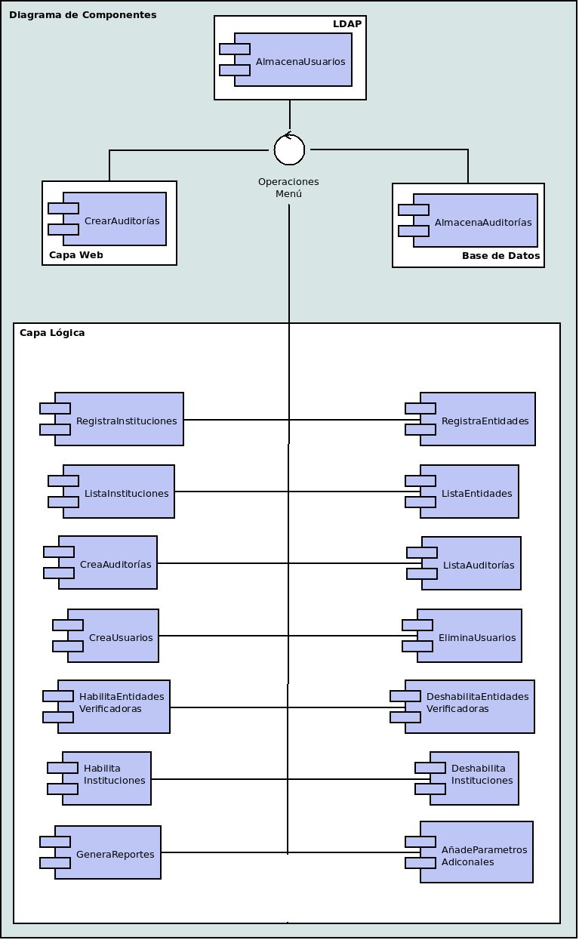

Vista de Despliegue
La vista de despliegue muestra la disposición física de los recursos de ejecución computacionales, tales como computadores y sus interconexiones.
La vista de despliegue puede mostrar cuellos de botella para el rendimiento si las instancias de los componentes con dependencia se ponen en distintos nodos.

Diagrama de Despliegue del Sistema
El diagrama de despliegue permite mostrar la arquitectura en tiempo de ejecución del sistema respecto al hardware y al software. Los nodos representan los objetos físicos existentes en tiempo de ejecución, sirven para modelar recursos que tienen memoria y capacidad de proceso, y pueden ser computadores, dispositivos o personas. Los componentes participan en los procesos mediante los nodos.
A continuación se muestra el Diagrama de Despliegue:
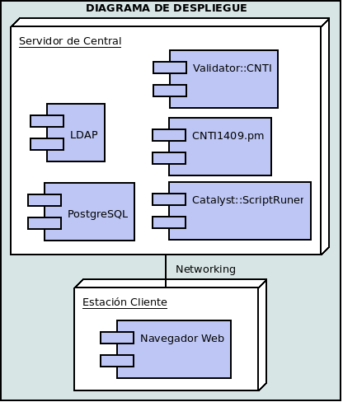

Vista de Procesos
Cubre el funcionamiento, capacidad de crecimiento y rendimiento del sistema. Mecanismos de sincronización y concurrencia del sistema: hilos y procesos. Esta vista puede representarse con los diagramas de estado y actividades.
A continuación se muestra el Diagrama de procesos respectivo:

Diagrama de Procesos:

Se encuentra en:

Entregables2doSprint/UML/PNG/DiagramaActividades.png

Modelo de Datos
El Modelo de datos es aquel que describe de forma abstracta cómo se representan los datos de un sistema. Un modelo de datos consiste en: entidades, atributos y sus relaciones.

Modelo Entidad-Relación de las Bases de Datos
El modelado de datos es realizado a través de un modelo entidad-relación. Estos modelos permiten expresar entidades relevantes para un sistema de información, sus inter-relaciones y propiedades.
A continuación se muestra el Modelo Entidad-Relación.
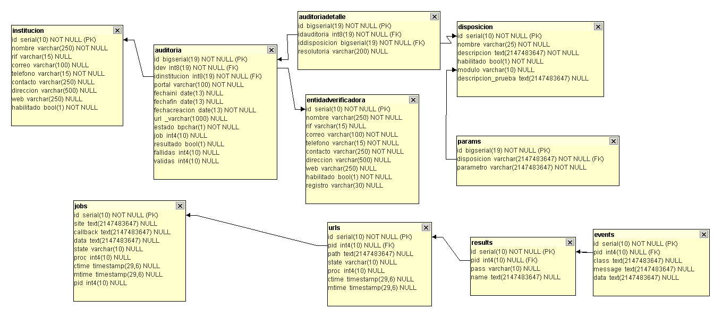

Diccionario Datos:

Tabla Auditorías
Almacena los datos de las auditorías, aquí se registran los datos de los portales: Tabla referenciada a está Clave Foránea: Auditoría
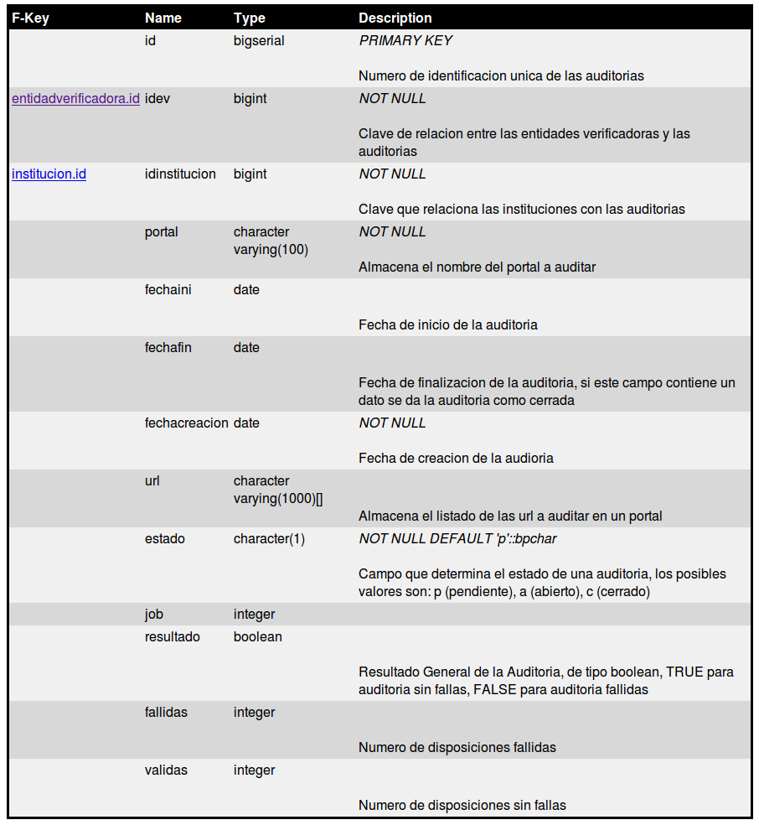

Tabla AuditoríaDetalle
Almacena los detalles de una auditoría, sobre todo los resultados de las disposiciones por portal.
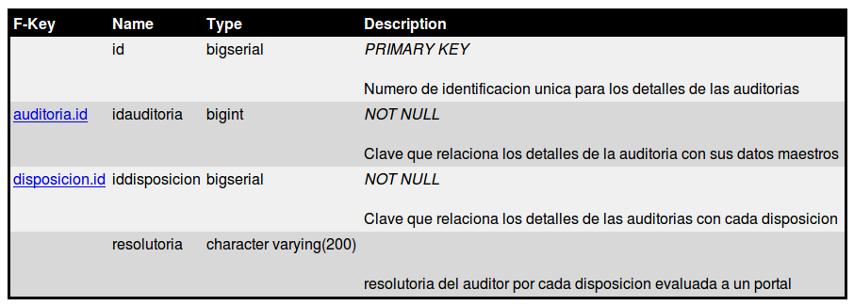

Tabla Disposición
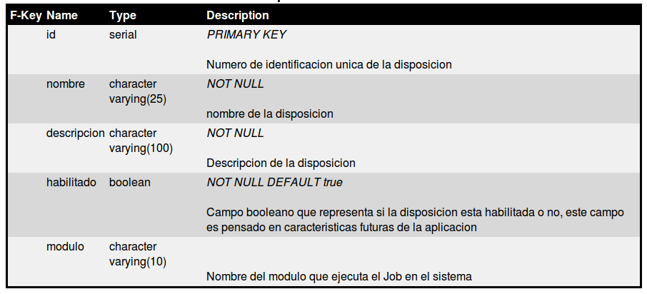
Contiene los datos sobre las disposiciones: Tabla referenciada a está Clave Foránea: AuditoríaDetalle

Tabla EntidadVerificadora
Datos maestros de las Entidades Verificadoras: Tabla referenciada a está Clave Foránea: Auditoría
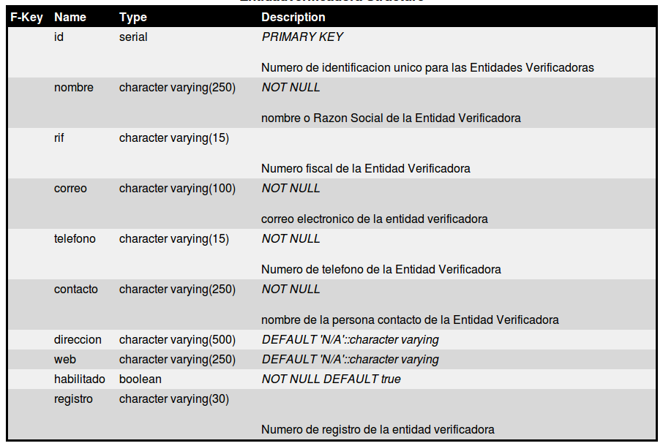

Tabla Events
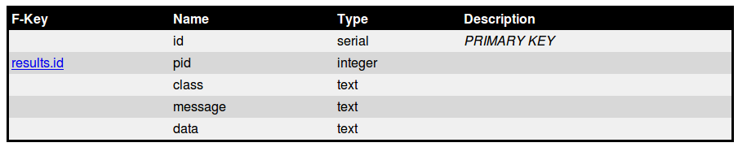

Tabla Institución
Contiene los datos maestros de las instituciones: Tabla referenciada a está Clave Foránea: Auditoría
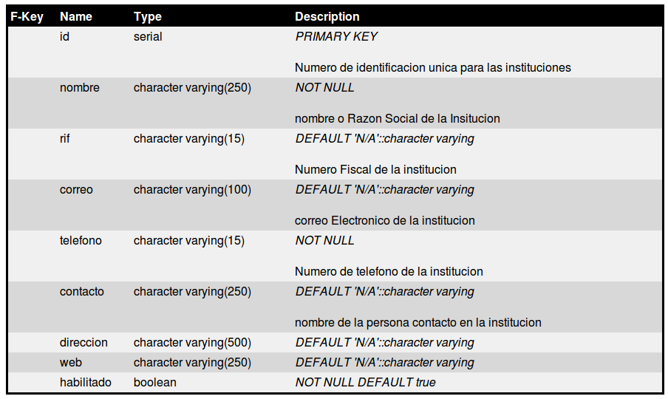

Tabla Jobs
Tabla referenciada a está Clave Foránea: Url
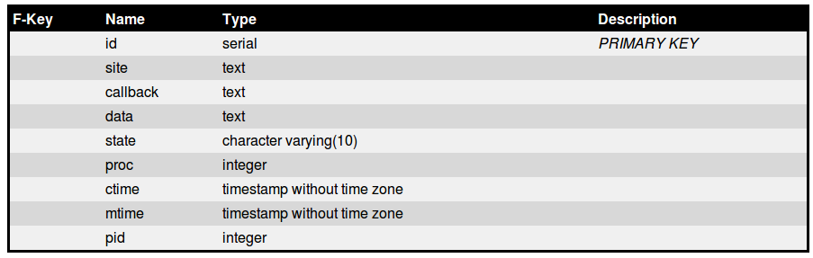

Tabla Results
Tabla referenciada a está Clave Foránea: Events
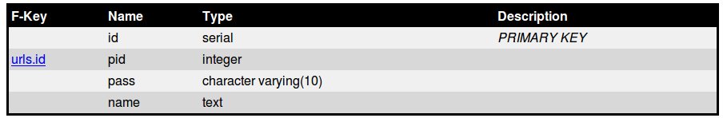

Tabla Url
Tabla referenciada a está Clave Foránea: Results
